2026/03/27
==========
1. 更改TxRx頻率設定
main channel code mapping
/* 原本的：
* 0x10 -> 10MHz
* 0x20 -> 204MHz
* 0x30 -> 257MHz
* 0x40 -> 832MHz
* 0x50 -> 104MHz
* 0x60 -> 490MHz
* 0x70 -> 255MHz
*/
更改為：
#define SX1262_MAIN_CH_10MHZ (0x10U)
#define SX1262_MAIN_CH_204MHZ (0x20U)
#define SX1262_MAIN_CH_257MHZ (0x30U)
#define SX1262_MAIN_CH_832MHZ (0x40U)
#define SX1262_MAIN_CH_104MHZ (0x50U)
#define SX1262_MAIN_CH_490MHZ (0x60U)
#define SX1262_MAIN_CH_255MHZ (0x70U)

sub channel code mapping
/* 原本的：
* 0x01 -> 0kHz
* 0x02 -> 160kHz
* ...
* 0x19 -> 3.84MHz
*/
更改為：
Sub code mapping:
0x01 → -1980KHz
0x02 → -1820KHz
0x03 → -1660KHz
0x04 → -1500KHz
0x05 → -1340KHz
0x06 → -1180KHz
0x07 → -1020KHz
0x08 → -860KHz
0x09 → -700KHz
0x0A → -540KHz
0x0B → -380KHz
0x0C → -220KHz
0x0D → -60KHz
0x0E → 100KHz //
0x0F → 260KHz
0x10 → 420KHz
0x11 → 580KHz
0x12 → 740KHz
0x13 → 900KHz
0x14 → 1060KHz
0x15 → 1220KHz
0x16 → 1380KHz
0x17 → 1540KHz
0x18 → 1700KHz
0x19 → 1860KHz

2. 目前Transponder參數設定固定為：
Tx： 204.1MHz
Rx： 257.1MHz
確認：
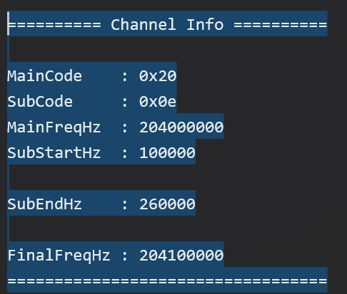

3. gateway 將 UDP 和 RF-Rx 分開
// 1. Check UDP Input
收到UDP封包，傳到 RF-Tx就離開
// 2. Check RF - Rx Input
守聽RF-Rx 看是否有封包傳來，若有，用UDP傳出。

4. Transponder 自動送出OTAA OK
5. Transponder 每20秒自動送出Healthy check 的message OK

2026/04/01
==========
達成目標：
- Transponder Power On發起OTAA - request
- After Transponder OTAA Join success， Send AMP#1 & AMP#2 response data as healthy check each during 10 seconds，
Then following send AMP#3 response data as healthy check every 120 seconds。
- 由 server端對AMP 下達 set 的指令
- ACI Transponder 4台：
1.
DEFAULT_DEVEUI[8] = { 0x70, 0xB3, 0xD5, 0x7E, 0xD0, 0x05, 0xA1, 0x72 };
DEFAULT_APPKEY[16] = 877c9e30fb6c3b18c3b78321f69808b7

2.
DEFAULT_DEVEUI[8] = { 0x70, 0xB3, 0xD5, 0x7E, 0xD0, 0x05, 0xA1, 0x82 };
DEFAULT_APPKEY[16] = 20f0b9f53b8cf10d171fe8ac47522b60

3.
DEFAULT_DEVEUI[8] = { 0x70, 0xB3, 0xD5, 0x7E, 0xD0, 0x05, 0xA1, 0x92 };
DEFAULT_APPKEY[16] = 1b85a69ee392ccb4f4e6895f804ba3c5

4.
DEFAULT_DEVEUI[8] = { 0x70, 0xB3, 0xD5, 0x7E, 0xD0, 0x05, 0xA1, 0xB2 };
DEFAULT_APPKEY[16] = A23C91551BF8D0478922E6047D5A3F11

